Содержание

Введение
1. Краткая характеристика ГУ УПФ РФ по Викуловскому району
1.1 Основные сведения об изучаемом объекте
1.2 Сведения о финансовой деятельности за анализируемый период
1.3 Организационная структура изучаемого объекта
2. Анализ баланса исполнителя бюджета главного распорядителя, получателя средств бюджета
2.1 Общая оценка структуры имущества организации и его источников по данным аналитического баланса
2.2 Оценка имущественного положения бюджетного учреждения по данным баланса исполнения бюджета с помощью основных финансовых коэффициентов
3. Анализ отчета о финансовых результатах деятельности ГУ УПФ РФ
4. Анализ отчета об исполнении бюджета главного распорядителя, получателя денежных средств
Заключение
Список использованной литературы
Введение

Анализ буквально означает расчленение, разложение изучаемого объекта на части, элементы, на внутренне присущие этому объекту составляющие. В любой отрасли научных знаний, в любой сфере человеческой деятельности обойтись невозможно. Но особое значение анализ приобрел в экономике. Анализ экономики, анализ хозяйственной деятельности и ее конечных результатов (во всех отраслях, во всех проявлениях) – область исключительно экономического анализа.
В ходе экономического анализа хозяйственные процессы изучаются в их взаимосвязи, взаимозависимости и взаимообусловленности. Установление взаимосвязи, взаимозависимости и взаимообусловленности – наиболее важный момент анализа. Причинная связь опосредует все хозяйственные факты, явления, ситуации, процессы. В процессе анализа не только вскрываются и характеризуются основные факторы, влияющие на хозяйственную деятельность, но и измеряется степень их действия.
Цель работы – анализ финансово-хозяйственной деятельности ГУ УПФ РФ по Викуловскому району за период 2005-2007 гг.
Задачи курсовой работы:
1) дать краткую характеристику ГУ Управления Пенсионного фонда по Викуловскому району;
2) оценить структуру имущества организации и его источников по данным аналитического баланса;
3) оценить имущественное положение бюджетного учреждения по данным баланса исполнения бюджета с помощью основных финансовых коэффициентов;
4) провести анализ отчета о финансовых результатах деятельности Управления;
5) провести анализ отчета об исполнении бюджета главного распорядителя, получателя денежных средств.

1. Краткая характеристика ГУ УПФ РФ по Викуловскому району

1.1 Основные сведения об изучаемом объекте

Полное наименование: Государственное учреждение - Управление Пенсионного Фонда Российской Федерации по Викуловскому району.
Юридический и фактический адрес: Тюменская область, с. Викулово, ул. Чапаева, 5/1.
Пенсионный фонд РСФСР образован Постановлением Верховного Совета РСФСР от 22 декабря 1990 года и с 1 января 1991 года введено в действие Положение о Пенсионном фонде РСФСР и Порядок уплаты страховых взносов предприятиями, организациями и гражданами в Пенсионный фонд РСФСР. Для оперативного решения задач, возложенных на вновь созданные в областях Отделения ПФР, Правлением Пенсионного фонда РСФСР в мае 1991 года утверждено « Временное положение об уполномоченных ПФР в городах и районах».
С июля 1991 года в с.Викулово начали свою работу уполномоченные Отделения ПФР по Викуловскому району. В функции уполномоченных ПФР входило:
- обеспечение регистрации, учёта и отчётности в установленном порядке предприятий, учреждений и организаций, а также лиц, занимающихся индивидуальной трудовой деятельностью, обязанных уплачивать страховые взносы в Пенсионный фонд РФ;
- осуществление контроля за своевременностью и полнотой поступления страховых взносов.
Для реализации Федерального закона от 01.04.1996г. №27-ФЗ «Об индивидуальном (персонифицированном) учете в системе государственного пенсионного страхования» с апреля 1998 года служба уполномоченных в с. Викулово пополнилась специалистами нового отдела персонифицированного учёта Отделения ПФР по Тюменской области.
В соответствии с Указом Президента РФ от 27 сентября 2000 года №1709 «О мерах по совершенствованию управления государственным пенсионным обеспечением в РФ», в целях реализации Соглашения между ПФР и администрацией Тюменской области решено передать Отделению ПФР по Пермской области от главного управления пенсионного обеспечения администрации области и органов пенсионного обеспечения и социальной защиты населения муниципальных образований области полномочия по назначению и выплате государственных пенсий. Таким образом, задачей администрации города стало реорганизовать действующий тогда отдел пенсий и пособий и содействовать организации работы по передаче материально-технической базы, обеспечивающей реализацию полномочий по назначению и выплате пенсий Отделению Пенсионного фонда РФ Пермской области.
В рамках пенсионного реформирования с июля 2001 года в селе Викулово начинается работа по назначению пенсий с учетом сведений индивидуального (персонифицированного) учета. Руководителем службы уполномоченных Отделения Пенсионного фонда РФ Тюменской области в селе Викулово с 1991 года до сентября 2001 года была Холкина Наталия Викторовна.
21 сентября 2001 года в администрации с. Викулово зарегистрировано юридическое лицо — государственное учреждение — Управление Пенсионного фонда РФ по Викуловскому району Тюменской области, действующее на основании Положения, единственным учредителем которого является Пенсионный фонд РФ.
Начальником управления ПФР назначена Аветисян Зинаида Аршаковна.

1.2 Сведения о финансовой деятельности за анализируемый период

В 2006 году Государственное учреждение Управление Пенсионного фонда РФ в Викуловском районе получило финансирование согласно утвержденного лимита в сумме 3915170 рублей, в том числе на организацию и ведение персонифицированного учета 6770 рублей, Кроме того получено в централизованном порядке основных средств на сумму 307893 рубля 99 копеек, материальных запасов на сумму 58684 рубля 06 копеек.
По окончанию года произведен возврат неиспользованных средств в сумме 125606 рублей 42 копейки, в том числе по следующим кодам экономической классификации:
212- 46754,31;213-2763,47;221-19839,34;222-5700,00;223-35751,18;
224-1000,00;225-18,39;226-9565,73;290-4214,00
Кассовые расходы за 2006 год составили 3789563 рубля 58 копеек,(приложение к пояснительной записке «Сведения о кассовом исполнении бюджета»).
За 2006 год начислена амортизация в сумме 244569 рублей 66 копеек, остаточная стоимость основных средств на конец года составила 802676 рублей 33 копейки.
Остаток средств в материальных запасах на начало года составлял 14991 рубль 19 копеек, на конец года – 15141 рубль 85 копеек. Остаток средств в денежных документах на начало года составлял 25916 рублей 56 копеек, на конец года – 12334 рубля 40 копеек.
По расчетам с поставщиками и подрядчиками задолженности на начало года не было, на конец года - 8525 рублей 54 копейки (расчеты с ОАО Сибнефть –Тюменьнефтепродукт пополнение мобильной карты)
Финансовый результат на конец отчетного периода составил 830152 рубля 58 копеек, в том числе остаточная стоимость ОС 802676 рублей 33 копейки, материальные запасы 15141 рубль 85 копеек, денежные документы 12334 рубля 40 копеек.
Численность сотрудников в 2006 году соответствует штатному расписанию и составляет 16,5 единиц. Все рабочие места укомплектованы компьютерной и вычислительной техникой. Курсов по повышению квалификации и переподготовке финансовых и бухгалтерских специалистов не было. Проведена инвентаризация основных средств, материальных запасов, денежных документов. Расхождений между фактическим наличием и учетными данными не выявлено.
В работе используется программа «1С: Предприятие-Бухгалтерский учет (бюджет)» и «1С: Предприятие учет в части исполнения бюджета УПФР ред.2.01»
В 2006 году ГУ УПФ РФ в Викуловском районе в своей работе руководствовалось следующими нормативными актами:
1.Бюджетный кодекс РФ
2.Налоговый кодекс РФ часть 1
3.Федеральный закон от 21.11.1996г №129 –ФЗ «О бухгалтерском учете»
4.Федеральный закон от 15.08.1996г № 115-ФЗ «О бюджетной классификации РФ»
5.Инсрукция по бюджетному учету, утвержденная Приказом МФ РФ от 10.02.2006г №25н
6.Приказ МФ РФ от 21.12.2006г № 5н
7.Приказ МФ РФ от 13.06.1995г №49
8.Письма Исполнительной дирекции ПФР
В соответствии с приказом Министерства финансов Российской Федерации от 10 февраля 2006 года № 25н « Об утверждении Инструкции по бюджетному учету» осуществлен переход на редакцию 6 программы 1С: Предприятие 7.7 и отчетность сформирована с учетом всех изменений.
Сумма полученных доходов за 2007 год всего - 49441,8 тыс.руб
В том числе:
-целевой сбор страховых взносов - 47413,0 тыс.руб.
-недоимка, штрафы, пени- 2028,8 тыс.руб.
Осуществлены расходы:
-на выплату пенсий, пособий и иных социальных выплат - 176 445 402 руб. 84 коп
-на финансовое и материально-техническое обеспечение текущей деятельности ПФР –4 394 220 руб. 29 коп
-численность пенсионеров на отчетную дату - 4742 чел.
-численность граждан, имеющих право на ежемесячные выплаты - 1579 чел.
Общее количество страхователей, состоящих на учете в УПФР :
- всего страхователей - 500
из них юридические лица - 287
- физических лиц, самостоятельно уплачивающих страховые взносы в ПФР в виде фиксированного платежа - 213
Количество граждан прошедших регистрацию в качестве застрахованных лиц в системе индивидуального (персонифицированного) учета - 17726
Общее количество принятых заявлений от застрахованных лиц в текущем году, в том числе:
-о выборе инвестиционного портфеля (управляющей компании)- 0
-о переходе в негосударственный пенсионный фонд- 0
-о переходе из негосударственного пенсионного фонда в ПФР- 0
На 2007 год по УПФР утверждено по штату 17 человек, фактически -17.
Утверждено финансирование на содержание управления 4488800 руб, фактически израсходовано 4394223 руб 29 коп .Остаток средств в сумме 94579 руб. 71 коп. возвращен в ОПФР, в том числе по ЭКР:
212-53848,56 213-14712,35 221-9840,77 222-4600,00
223-1082,92 224-80,00 225-507,36 226-9405,03
340-502,72.
Увеличилась стоимость основных средств на конец отчетного года : за счет проведенной переоценки на сумму 249411 руб 62 коп, за счет централизованных поставок на сумму 231112 руб. 09 коп. (компьютерная техника, мебель)

1.3 Организационная структура изучаемого объекта

Организационная структура Государственного учреждения – Управления Пенсионного Фонда по Викуловскому району представлена на рисунке 1.1
Начальник Управления
Отдел кадров
Финансово – экономическая группа
Отдел автоматизации
Отдел по назначению, начислению, выплате пенсий и оценке пенсионных прав
Группа персонифицированного учета и взаимодействия с застрахованными лицами

Младший обслуживающий персонал

2. Анализ баланса исполнителя бюджета главного распорядителя, получателя средств бюджета

2.1 Общая оценка структуры имущества организации и его источников по данным аналитического баланса

Из всех форм бухгалтерской отчетности важнейшей является баланс. Бухгалтерский баланс характеризует в денежной оценке финансовое положение организации по состоянию на отчетную дату. По балансу характеризуется состояние материальных запасов, расчетов, наличие денежных средств, инвестиций.
Баланс исполнения бюджета главного распорядителя (распорядителя), получателя средств бюджета (ф. 0503130) составляют получатели средств бюджета:
- главные распорядители;
- распорядители;
- получатели.
Баланс состоит из четырех разделов:
- двух разделов актива (Нефинансовые активы и Финансовые активы);
- двух разделов пассива (Обязательства и Финансовый результат).
Заполняется по остаткам средств на счетах бюджетного учета в разрезе бюджетных средств (графы 3, 6), внебюджетных средств (графы 4, 7) и итогового показателя (графы 5, 8) на начало года и конец отчетного периода.
Исследовать структуру и динамику финансового состояния предприятия можно при помощи сравнительного аналитического баланса. Сравнительный аналитический баланс получается из исходного баланса путем дополнения его показателями структуры, динамики и структурной динамики вложений и источников средств предприятия за отчетный период.
Сравнительный аналитический баланс сводит воедино и систематизирует те расчеты, которые осуществляет любой аналитик при первоначальном ознакомлении с балансом. Схемой сравнительного баланса охвачено множество важных показателей, характеризующих статику и динамику финансового состояния. Сравнительный баланс фактически включает показатели горизонтального и вертикального анализа.
Анализ активов, обязательств и капитала бюджетных средств проведен по Балансу исполнителя бюджета главного распорядителя, получателя средств бюджета (ф. № 130) (Приложение № 1-3) с помощью составления сравнительного аналитического баланса (Таблица 2.1.).
Более наглядно динамика активов и пассивов бюджетных средств ГУ УПФ РФ за 2005-2007 гг. представлена на рисунке 2.1.

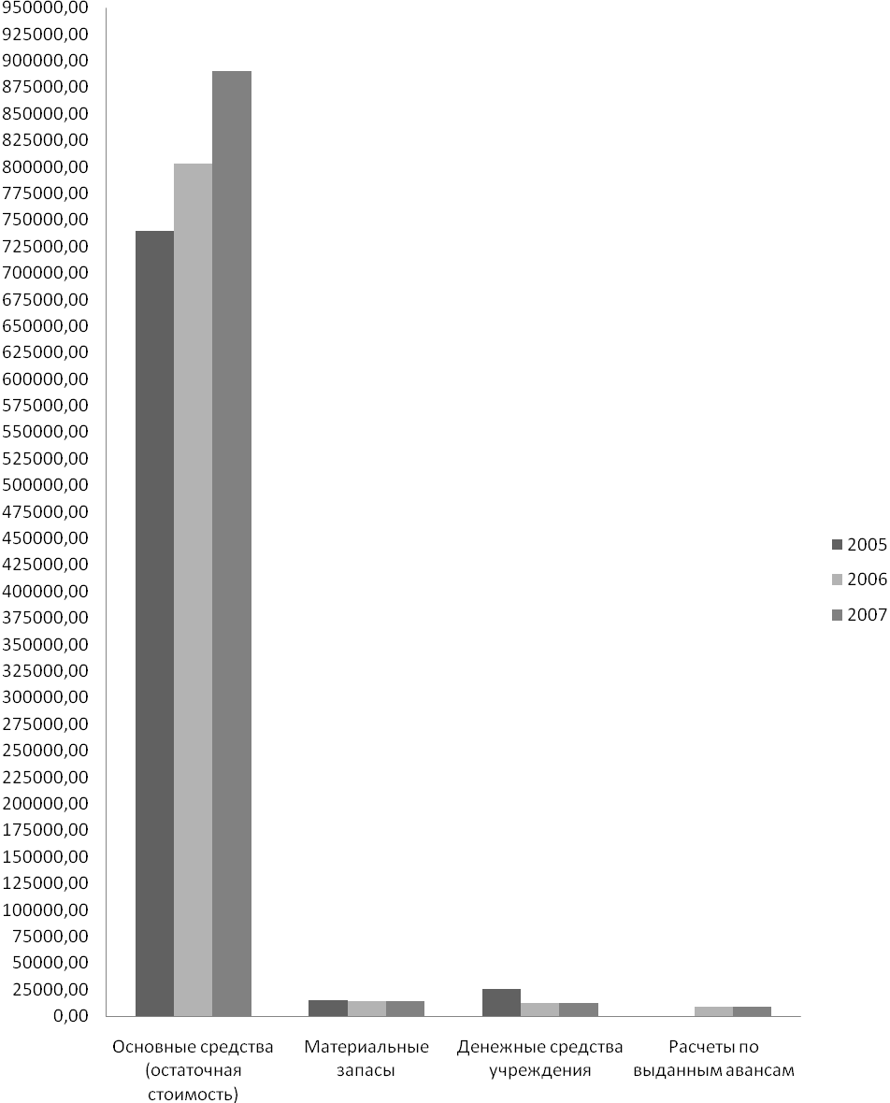
Рис. 2.1 Динамика основных показателей активов и пассивов бюджетных средств ГУ УПФ РФ в 2005-2007 гг.

Более наглядно анализ структуры активов и пассивов бюджетных средств ГУ УПФ РФ в 2005-2007 гг. представлен на рисунках 2.2, 2.3, 2.4.
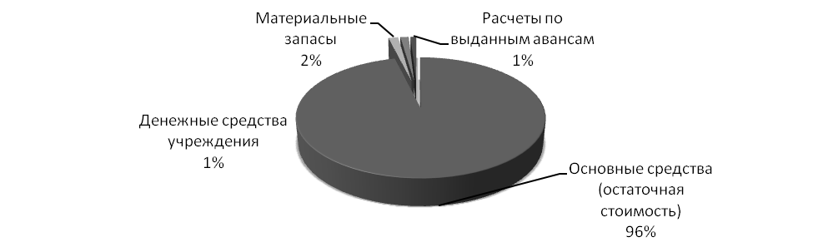
Рис. 2.2. Структура активов бюджетных средств ГУ УПФ РФ в 2007 г.

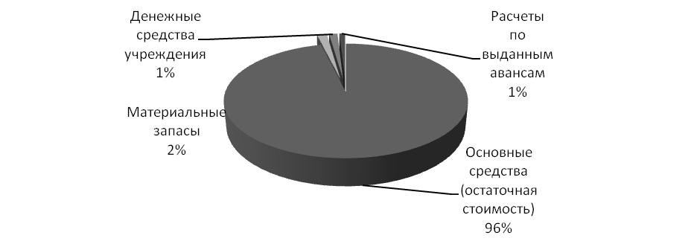
Рис. 2.3. Структура активов бюджетных средств ГУ УПФ РФ в 2006 г.

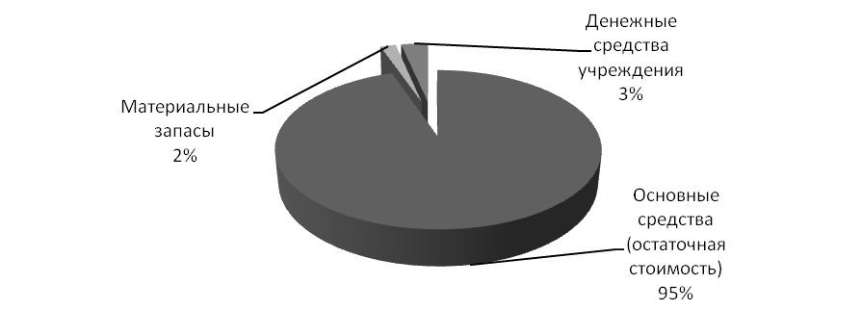
Рис 2.4. Структура активов бюджетных средств ГУ УПФ РФ в 2005 г.

Пассивы ГУ УПФ РФ состоят лишь из Финансового результата учреждения. Поэтому построение круговых диаграмм, описывающих структуру пассивов бюджетных средств ГУ УПФ РФ, я посчитал нецелесообразным.
Из полученной таблицы 2.1 и рисунка 2.1 делаем следующие выводы:
1) Нефинансовые активы ГУ УПФ РФ в рассматриваемом периоде (2005-2007 гг.) в 2006 г. по сравнению с 2005 г. увеличились на 8,33%, в 2007 г. по сравнению с 2006 г. они увеличились на 87642,50, что составило 110,73%.
Наибольшее увеличение нефинансовых активов в 2006 году произошло в части стоимости основных средств: на 63324,33 руб. или на 8,56 %, стоимость материальных запасов, наоборот, снизила рост нефинансовых активов на 489,34 руб. или на 3,26%.
В 2007 г. нефинансовые активы увеличились в части стоимости основных средств (на 87642,5 руб. или на 10,92%), а части стоимости материальных запасов все осталось без изменений .
2) В целом стоимость финансовых активов уменьшилась: в 2006 г. на 5056,62 руб., что составило 80,49%, в основном за счет снижения стоимости денежных документов на 13582,16 руб., но в тоже время увеличились расчеты по выданным авансам на 8252,54 руб. (в 2005 году этого показателя просто не было).
В 2007 году стоимость финансовых активов осталась на уровне данных 2006 года и составила: денежные средства учреждения 12334,4 руб, расчеты по выданным авансам 8525,54 руб. .
3) Наблюдается положительная тенденция в изменении финансового результата: в 2006 году рост на 57778,37 руб. (или на 7,41%), в 2007 году на 87642,5 руб. (или на 10,46%).
По результатам проведенного вертикального анализа баланса в части бюджетных средств (таблица 2.2 и рисунки 2.2 – 2.4) можно сказать, что большую часть в структуре актива баланса занимают нефинансовые активы на протяжении всего анализируемого периода: в 2005 году – 97%, в 2006 году – 98% и в 2007 году – 98%. Наибольшую долю занимает стоимость основных средств: в 2005 году – 95%, в 2006 году – 96% и в 2007 году – 96%.
В пассиве баланса основную долю занимает финансовый результат. Для всего анализируемого периода он составляет 100%.

2.2 Оценка имущественного положения бюджетного учреждения по данным баланса исполнения бюджета с помощью основных финансовых коэффициентов

Бюджетная отчётность – система показателей, отражающих имущественное и финансовое положение учреждения на отчётную дату, а также финансовые результаты деятельности учреждения и исполнения бюджета за отчётный период.
Главное назначение бюджетной (финансовой) отчётности – контроль за использованием бюджетных ассигнований и законностью использования внебюджетных средств.
Результаты расчета основных финансовых коэффициентов для оценки имущественного положения бюджетного учреждения по данным баланса исполнения бюджета сведены в таблицу 2.3

Таблица 2.3
Оценка имущественного положения бюджетного учреждения по данным баланса исполнения бюджета с помощью основных финансовых коэффициентов
Наименование коэффициента | 2005 год | 2006 год | 2007 год | Абсолютное отклонение
 |  |  |  | 2006г. к 2005г. | 2007г. к 2006г.
Динамика имущества | 1,068 | 1,083 | 1,107 | 0,015 | 0,024
Доля внеоборотных НФА в составе имущества | 0,980 | 0,982 | 0,984 | 0,002 | 0,002
Доля ОС в составе НФА | 0,980 | 0,982 | 0,984 | 0,002 | 0,002
Доля оборотных НФА в составе имущества | 0,020 | 0,018 | 0,016 | -0,002 | -0,002
Доля реальных НФА в имуществе | 1,000 | 1,000 | 1,000 | 0,000 | 0,000
Доля денежных средств и фин. вложений | 1,000 | 0,591 | 0,591 | -0,409 | 0,000
Доля НФА в общей сумме актива учреждения | 0,967 | 0,975 | 0,977 | 0,008 | 0,002
Доля ФА в общей сумме активов | 0,033 | 0,025 | 0,023 | -0,008 | -0,002
Доля материальных запасов в оборотных А | 0,366 | 0,410 | 0,410 | 0,044 | 0,000
Доля дебиторской задолженности в ФА |  | 0,409 | 0,409 | 0,409 | 0,000

Более наглядно динамика основных финансовых коэффициентов за 2005-2007 гг. отражена на рисунке 2.15

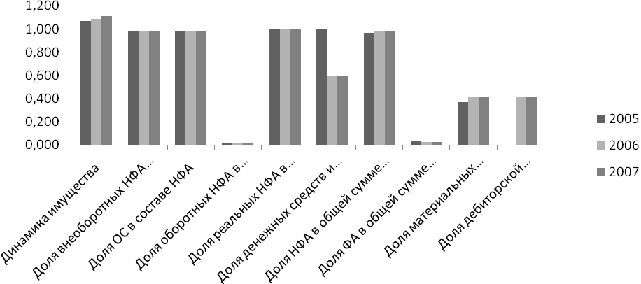
Рис. 2.15. Динамика финансовых коэффициентов оценки имущественного положения бюджетного учреждения по данным баланса исполнения бюджета за 2005-2007 гг.

Из таблицы 2.3 и рисунка 2.15 наблюдаются следующие изменения основных финансовых коэффициентов имущественного положения бюджетных средств ГУ УПФ РФ:
1) Коэффициент динамики имущества в рассматриваемом периоде (2005-2007гг) в 2006г. по сравнению с 2005г. увеличился на 0,015; в 2007г. по сравнению с 2006г. он также увеличился на 0,024. Это означает, что стоимость имущества учреждения выросла в анализируемом периоде.
2) В 2007г. по сравнению с 2006г., а ровна также как и в 2006г. по сравнению с 2005г. доля внеоборотных НФА в составе имущества и доля основных средств в составе НФА увеличились на 0,002.
3) Доля материальных запасов в оборотных активах в 2006г. по сравнению с 2005г. увеличилась на 0,044; а в 2007г. по сравнению с 2006г. она осталась неизменной. Это связано в первую очередь с увеличением материально-технической базы учреждения.
4) Положительным моментом является прирост доли НФА в 2007г. по сравнению с 2006г. на 0,008 и 2006 г. к 2005 г. на 0,002., но в тоже время убыток доли финансовых активов составляет -0,008 и -0,002 соответственно.
5) Изменение доли денежных средств и финансовых вложений в финансовых активах вызывает особый интерес. В 2006 году этот показатель теряет 0,409 пунктов по сравнению с 2005 годом. Это связано в первую очередь с тем, что в 2006 году расчеты по выданным авансам составляют 8525,54 руб. что против 0 руб. в 2005 году.
По результатам проведенной оценки имущественного положения в части бюджетных средств (табл.2.3 и рис.2.15) можно сказать, что стабильный финансовый коэффициент в 2005-2007г. занимает доля ОС в составе НФА и доля внеоборотных НФА в составе имущества: в 2005г. - 0,980; в 2006г. – 0,982, в 2007г. – 0,984.
3. Анализ отчета о финансовых результатах деятельности ГУ УПФ РФ

Начиная с 01.01.2006 года определение величины всех доходов и расходов, в том числе и по бюджетной деятельности, осуществляется по методу начисления. Раньше все бюджетные учреждения работали по кассовому методу. Переход на метод начисления обусловлен Концепцией реформирования бюджетного процесса в РФ в 2004-2006гг., одобренной постановлением Правительства РФ от 22.05.2004г 3249 « О мерах по повышению результативности бюджетных расходов».
Целью принятия Концепции является создание условий и предпосылок для максимально эффективного управления государственными финансами в соответствии с приоритетами государственной политики и международного опыта. При этом максимальный эффект управления выражается в результативности бюджетных расходов.
Для повышения результативности необходимо как минимум располагать информацией о величине этой результативности, складывающейся из результатов деятельности каждого из бюджетных учреждений.
Поэтому бюджетные учреждения должны ежеквартально определять результат своей финансовой деятельности и отражать в отчетности: в Отчете о финансовых результатах деятельности (форма 0503121), который формируется в разрезе бюджетной и внебюджетной деятельности.
Основным источником информации при анализе доходов и расходов по бюджетной деятельности ГУ УПФ РФ по Викуловскому району является Отчет о финансовых результатах деятельности (форма 0503121) за 2005–2007 гг. (Приложения 4-6).
Анализ отчета о финансовых результатах бюджетной деятельности ГУ УПФ РФ представлен в таблице 3.1. Для наглядности динамика видов расходов по бюджетной деятельности отражена на рисунке 3.1. Структура расходов по бюджетной деятельности в 2005-2007 гг. отражена на рисунках 3.2, 3.3, 3.4.

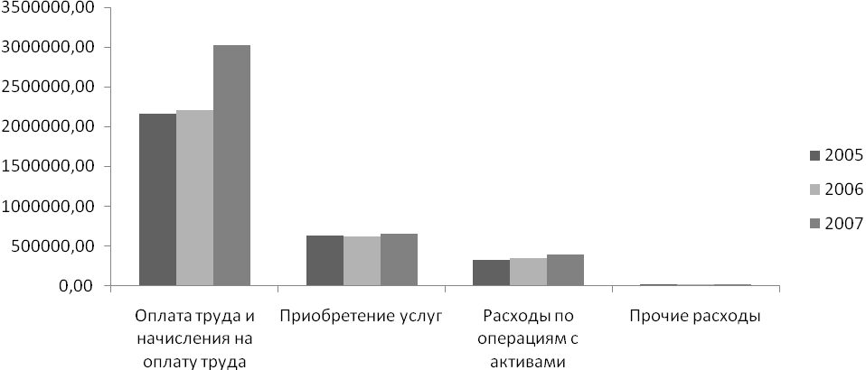
Рис. 3.1. Динамика расходов по бюджетной деятельности ГУ УПФ РФ в 2005-2007 гг.

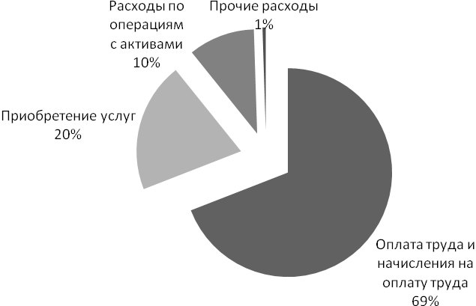
Рис. 3.2. Структура расходов по бюджетной деятельности ГУ УПФ РФ в 2005 г.

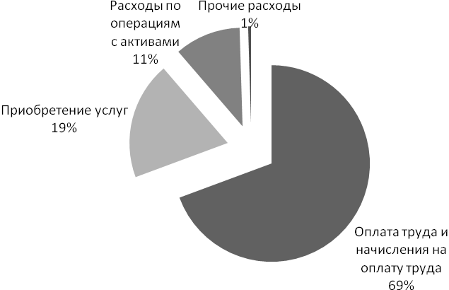
Рис. 3.3. Структура расходов по бюджетной деятельности ГУ УПФ РФ в 2006 г.
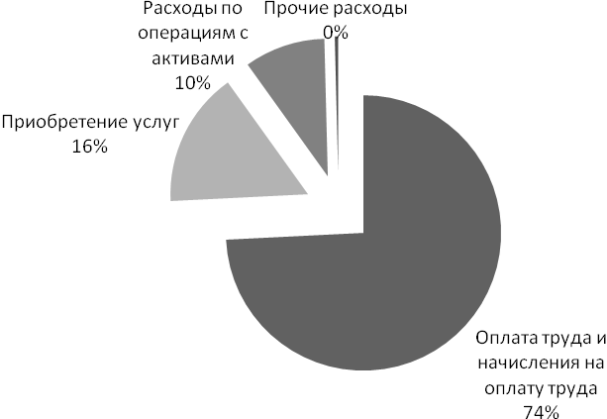
Рис. 3.4. Структура расходов по бюджетной деятельности ГУ УПФ РФ в 2007 г.

Из полученной таблицы 3.1 и рисунка 3.1 наблюдаются следующие изменения в динамике расходов ГУ УПФ РФ:
1) Оплата труда и начисления на оплату учреждения в рассматриваемом периоде (2005-2007 гг.) в 2006 г. по сравнению с 2005 г. увеличились на 51259,97 руб., что составило 2,38%, в 2007 г. по сравнению с 2006 г. они увеличились на 817901,63 руб., что составило 37,03%. Такой резкий рост вызван тем, что в 2007 году на прочие выплаты в части расходов учтена сумма, равная 537845,69 руб.
2) Наибольшее увеличение расходов по операциям с активами в 2007 году произошло в части амортизации основных средств и нематериальных активов: на 22611,85 руб. или на 11,22%. Если смотреть относительно темпов роста, то в части расходования материальных запасов: 14,22 или 20141,82 руб.
Из полученной таблицы 3.1 и рисунка 3.2 наблюдаются следующие изменения в структуре расходов ГУ УПФ РФ в 2005г.:
- расходы на оплату труда и начисления на оплату труда составляют 69%, прочие расходы -1%,приобретение услуг-20% , расходы по операциям с активами – 10%, в общей структуре расходов.
Из полученной таблицы 3.1 и рисунка 3.3 наблюдаются следующие изменения в структуре расходов ГУ УПФ РФ в 2006г.:
Расходы на оплату труда и начисления на оплату труда составляют 69%, прочие расходы - 1 %,приобретение услуг - 19% , расходы по операциям с активами – 11% в общей структуре расходов.
Из полученной таблицы 3.1 и рисунка 3.4 наблюдаются следующие изменения в структуре расходов по бюджетной деятельности ГУ УПФ РФ в 2007г.:
Расходы на оплату труда и начисления на оплату труда составляют 74%, прочие расходы - 1%, приобретение услуг-16% , расходы по операциям с активами – 10% в общей структуре расходов.
4. Анализ отчета об исполнении бюджета главного распорядителя, получателя денежных средств

Отчет об исполнении бюджета главного распорядителя (распорядителя), получателя средств бюджета (ф. 0503127) (далее - Отчет об исполнении бюджета) на квартальную и годовую отчетные даты составляется раздельно по бюджетной и внебюджетной деятельности.
Отчет об исполнении бюджета, представляемый распорядителями (получателями) средств федерального бюджета главному распорядителю средств федерального бюджета, должен быть заверен органом, осуществляющим кассовое обслуживание исполнения бюджета.
Отчет об исполнении бюджета главными распорядителями средств федерального бюджета составляется в виде сводной формы в разрезе всех детализированных кодов бюджетной классификации Российской Федерации без отражения группировочных кодов.
В отчете об исполнении бюджета (в части внебюджетной деятельности) отражаются операции со средствами от предпринимательской и иной приносящей доход деятельности, от прибыли, остающейся в распоряжении учреждения, и от безвозмездных поступлений от физических и юридических лиц.
В отчете об исполнении бюджета (в части внебюджетной деятельности) отражаются операции со средствами от предпринимательской и иной приносящей доход деятельности, от прибыли, остающейся в распоряжении учреждения, и от безвозмездных поступлений от физических и юридических лиц.
В целях реализации положений ст. 25 Федерального закона от 23.12.2004 № 173-ФЗ «О федеральном бюджете на 2005 год» и аналогичных норм федеральных законов о федеральном бюджете на соответствующий финансовый год главные распорядители средств федерального бюджета ежеквартально представляют отчет по дополнительным источникам бюджетного финансирования учреждений, находящихся за пределами Российской Федерации, по форме отчета об исполнении бюджета.
Анализ отчета об исполнении бюджета главного распорядителя (распорядителя), получателя средств бюджета ПФ РФ(бюджетные средства) за 2005-2007 гг. представлен в таблицах 4.1 – 4.3. Динамика расходов бюджетных средств представлена на рисунке 4.1. Более подробная структура расходов ГУ УПФ РФ за анализируемый период ( 2005-2007гг.) представлена на рисунках 4.2.,4.3.,4.4.

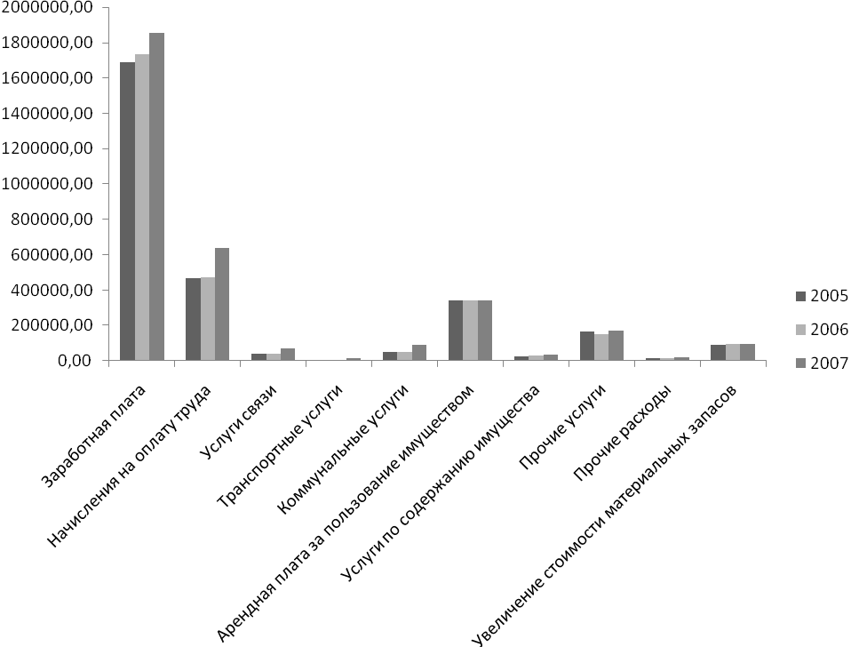
Рис. 4.1. Динамика расходов бюджетных средств ГУ УПФ РФ в 2005-2007 гг.

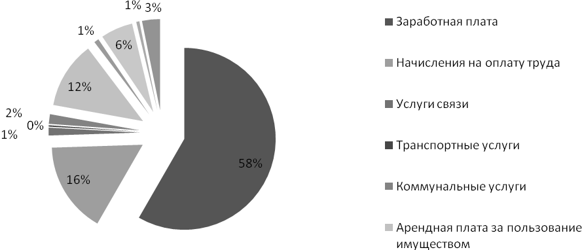
Рис. 4.2. Структура расходов бюджетных средств ГУ УПФ РФ в 2005г.

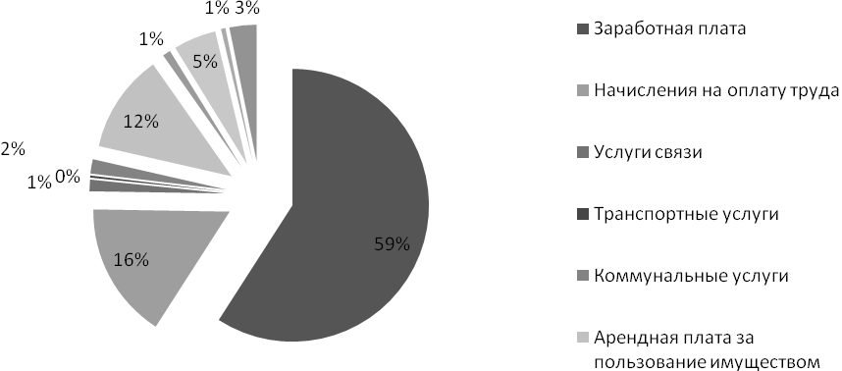
Рис. 4.3. Структура расходов бюджетных средств ГУ УПФ РФ в 2006г.
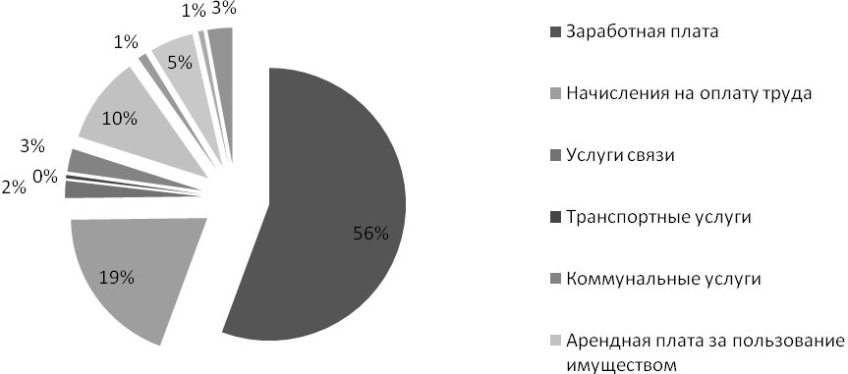
Рис. 4.4. Структура расходов бюджетных средств ГУ УПФ РФ в 2006г.

Из полученной таблицы 4.2 и рисунка 4.1 наблюдаются следующая динамика расходов ГУ УПФ РФ в 2005-2007гг.:
Заработная плата в рассматриваемом периоде (2005-2007гг) в 2006г. по сравнению с 2005г. увеличилась на 45152,55 руб. или на 2,67%, в 2007г. по сравнению с 2006г. увеличилась на 119100., или на 6,87%.
Начисления на оплату труда в 2006г. по сравнению с 2005г. увеличились на 6107,42 руб., что составило 1,3% , в 2007г. по сравнению с 2006г. на 163719,41 или на 34,52%.
Арендная плата за пользование имуществом осталась неизменной на продолжении всего анализируемого периода.
Расходы по статье прочие услуги в 2006 году уменьшились на 16857,06 руб., но в 2007 году резкое увеличение – 23905,99 руб., или 16,09%.
Более 50% составляет заработная плата в структуре расходов учреждения: в 2005 году – 58%; в 2006 году – 59%; в 2007 году – 56%.
Заключение

Анализ финансовой отчетности является неотъемлемой частью большинства решений, касающихся кредитования, инвестирования и др.
Цель анализа – подробная характеристика имущественного и финансового потенциалов хозяйствующего субъекта, результатов его деятельности в истекшем отчетном периоде, а также возможностей развития объекта па перспективу.
В данной работе представлен анализ финансовой отчетности ГУ УПФ РФ по Викуловскому району.
В первой главе работы приведены основные сведения об объекте исследования: история создания, внутренняя сфера и внешнее окружение.
Вторая, третья и четвертая главы содержат углубленный анализ финансового состояния учреждения за 2005-2007 гг.
В первой части второй главы произведена общая оценка динамики и структуры статей бухгалтерского баланса, которая показала:
1) Рост имущества предприятия в части бюджетных средств за 3 года на 1384252,28 руб.,
2) Преобладание в структуре активов бюджетных нефинансовых активов (от 99,93% в 2005 г. до 99,97% в 2007 г. – бюджетные нефинансовые активы).
3) В пассиве баланса основную долю занимают финансовый результат – 100%.
Во второй части второй главы курсовой работы проведена оценка имущественного положения бюджетного учреждения по данным баланса исполнения бюджета с помощью основных финансовых коэффициентов.
По результатам проведенной оценки имущественного положения в части бюджетных средств можно сказать, что стабильный финансовый коэффициент в 2005-2007г. занимает доля ОС в составе НФА и доля внеоборотных НФА в составе имущества: в 2005г. - 0,980; в 2006г. – 0,982, в 2007г. – 0,984.
Третья глава содержит анализ отчета о финансовых результатах деятельности ГУ УПФ РФ. Произведенный анализ показывает следующие изменения в динамике и структуре расходов по бюджетной деятельности ГУ УПФ РФ:
1) Оплата труда и начисления на оплату учреждения в рассматриваемом периоде в 2006 г. по сравнению с 2005 г. увеличились на 45152,55 руб, что составило 2,67%, в 2007 г. по сравнению с 2006 г. они увеличились на 119100,00 руб., что составило 6,87%.
2) Наибольшее увеличение расходов по операциям с активами в 2007 году произошло в части амортизации основных средств и нематериальных активов: на 4013285,10 руб. или на 62,40.
3) Преобладание расходы на оплату труда и начисления на оплату труда в структуре расходов: 58% – в 2005 г., 59% – в 2006 г. 56% – в 2007 г.
В четвертой главе данной курсовой работы проведен анализ отчета об исполнении бюджета главного распорядителя, получателя денежных средств ГУ УПФ РФ. Результаты анализа показывают следующую динамику расходов учреждения в 2005-2007 гг.:
1) Заработная плата в рассматриваемом периоде в 2006 г. по сравнению с 2005 г. увеличились на 45152,55 руб, что составило 2,67%, в 2007 г. по сравнению с 2006 г. они увеличились на 119100,00 руб., что составило 6,87%.
2) Начисления на оплату труда в 2006г. по сравнению с 2005г увеличились на 2869300,00 руб., что составило 13,55% , в 2007г. по сравнению с 2006 г на 4625400,00 или на 56,41%.
3) Наибольшее увеличение доходов от продажи услуг в рассматриваемом периоде (2005-2007 гг.) в 2006г. по сравнению с 2005г. увеличились на 51466,58 руб., что составило 15,85%, в 2007г. по сравнению с 2006 прирост на 33089,39 руб., что составило 8,78%.
4) Расходы по оплате труда и начисления на оплату труда учреждения в рассматриваемом периоде (2005-2007 гг.) в 2006 г. по сравнению с 2005 г. увеличились на 37744,01 руб., что составило 34,73%., в 2007г по сравнению с 2006г увеличились на 33247,13 или на (22,71%).
Список использованной литературы

- Анализ финансовой отчетности: учебник / Л.В. Донцовой. Н.А. Никифорова. – 4-е изд., перераб. и дополн. – М.: Издательство "Дело и сервис", 2006.
- Бернстайн Л.А. Анализ финансовой отчетности. — М., 2001.
- Инструкция о порядке составления и представления годовой, квартальной, месячной отчетности об исполнении бюджетов бюджетной системы РФ
- Учредительные документы и отчетность ГУ УПФ РФ по Викуловскому району

